Instructivo SIGEVA
Postulación al Concurso de Becas Doctorales
Convocatoria 2022 – BDOC23

- Postulación al concurso:
- Ingresar con su usuario y contraseña en https://cic.sigeva.gob.ar/(Si aún no posee usuario en SIGEVA-CIC, ver punto 3 del presente instructivo)

- Ingresar en “Usuario/Presentación Solicitud”

- Luego vaya al Menú “Convocatorias” y submenú “Convocatorias Vigentes”.

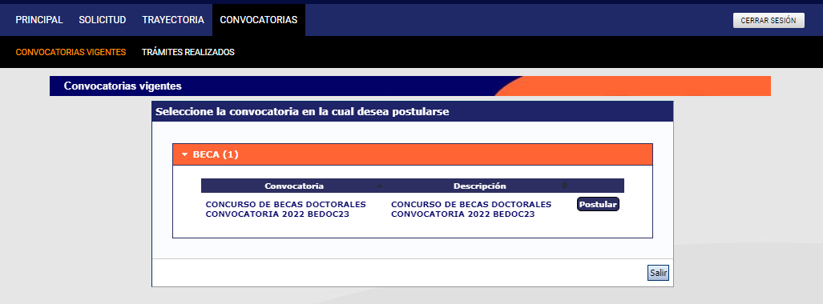

- Seleccione“Beca”/“Concurso de Becas Doctorales Convocatoria 2022 – BDOC23” y haga clic en Postular.
Se mostrará la siguiente pantalla:

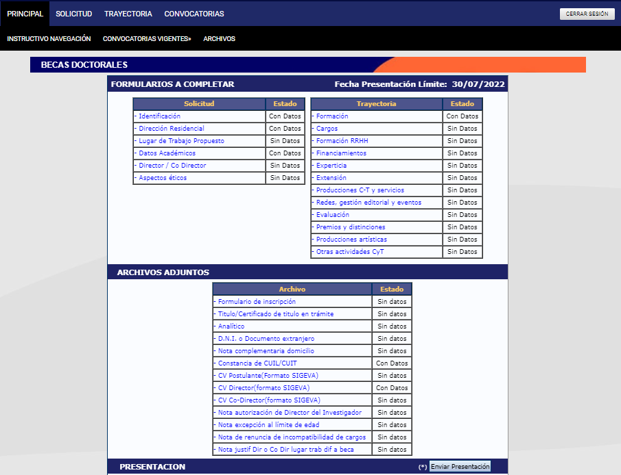

- En esta pantalla, deberá ir completando los campos en la sección de “Solicitud” hasta que el Estado en cada uno de ellos sea “OK” o “Con Datos”

- Completar los campos en la sección “Trayectoria” (en esta sección, los Estados pueden variar entre “Sin datos”, “Con datos” y “OK”; esto dependerá de los datos que sean cargados en el SIGEVA de acuerdo a la trayectoria de cada postulante). Es decir, no es necesario para enviar la solicitud que en esta sección todos los campos tengan el Estado “OK”.

- Adjuntar los documentos solicitados en cada campo de la sección “Archivos Adjuntos”.
Se abrirá una pantalla como esta:

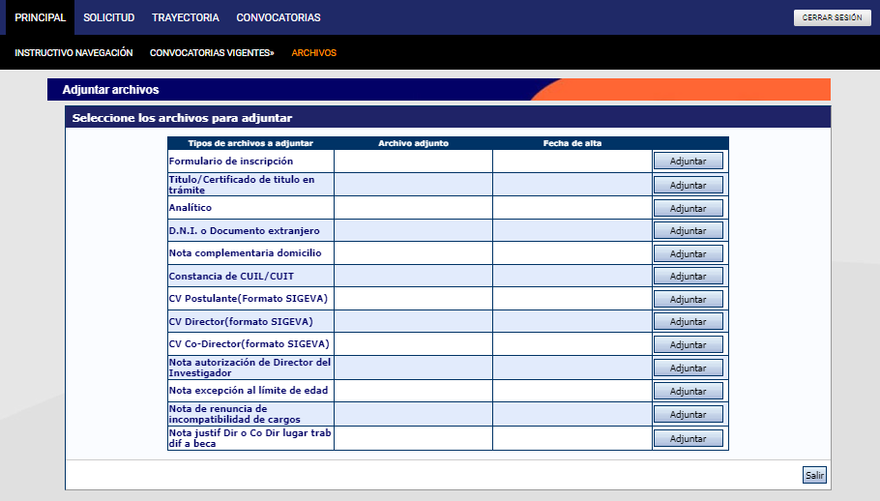
- A medida que haga clic en el botón Adjuntar y elija el archivo, se irá completando en forma automática esa tabla con el nombre del archivo y la fecha que lo cargó. Luego haga clic en Salir para volver a la pantalla anterior.

- Luego en la sección de “Archivos adjuntos” aparecerá “OK”. El formato de los archivos debe ser PDF y no debe superar los 20 Megas cada uno.

- Asegurarse que todos los campos obligatorios de la sección “Archivos Adjuntos” estén con el Estado “OK”.
- Para enviar su Presentación, haga clic en el botón .

IMPORTANTE: Asegúrese ANTES de enviar su Presentación tener todo cargado correctamente, ya que luego de Enviada electrónicamente la solicitud, no podrá modificarla, solo podrá visualizarla.

- Aclaración sobre los archivos que se deben adjuntar:

- *FORMULARIO DE INSCRIPCIÓN: Se debe adjuntar el formulario completo (incluye “FOMULARIO I DATOS GENERALES DE LA BECA”, “FORMULARIO II – PLAN Y LUGAR DE TRABAJO” y “FORMULARIO III – DECLARACIONES DE CONFORMIDAD”).
- TITULO / CERTIFICADO DE TÍTULO EN TRÁMITE: En el caso de estar graduado/a al momento de la presentación, se debe adjuntar copia de ambos lados del título o el certificado de título en trámite.
- *ANALÍTICO: Se debe adjuntar el analítico de materias que contengan el promedio con y sin aplazos o documentación equivalente.
- *DNI: Se debe adjuntar copia de ambos lados del DNI.
- NOTA COMPLEMENTARIA DOMICILIO: En el caso de no poseer DNI con domicilio en la provincia de Buenos Aires, se debe adjuntar una nota de compromiso de realización de cambio de domicilio para radicarse en la provincia, en el caso de que le sea adjudicada la beca.La misma debe estar firmada por el/la postulante
- *CUIL: Se debe adjuntar la constancia de CUIL emitida por ANSES.
- *CV POSUTANTE:Se debe adjuntar el CV en formato SIGEVA.
- *CV DIRECTOR/A:Se debe adjuntar el CV en formato SIGEVA.
- CV CO-DIRECTOR/A:En el caso de proponer un/a codirector/a, se debe adjuntar el CV en formato SIGEVA.
- NOTA AUTORIZACIÓN de DIRECTOR del INVESTIGADOR: En el caso de que alguna de las personas propuestas para dirigir la beca,posea director/a de tareas dentro de la Carrera del Investigador de CONICET o CIC, se deberá adjuntar una nota en la que su director/a lo/la autoriza a dirigir/codirigir la beca.
- NOTA EXCEPCION LIMITE DE EDAD: En el caso de que el/la postulante exceda el límite de edad establecido en las bases, al momento de cierre de la convocatoria, deberá adjuntar una declaración jurada de solicitud de excepción de límite de edad. La misma debe estar firmada por el/la postulante y el/la director/a.
- NOTA COMPROMISO DE RENUNCIA EN CASO DE INCOMPATIBILIDAD:En el caso de ejercer cargo incompatible al momento del cierre de la presente convocatoria, se debe adjuntar nota de compromiso de renuncia en caso de adjudicación.La misma debe estar firmada por el/la postulante.
- NOTA JUSTIF DIR O CO-DIR LUGAR TRAB DIF A BECA: En el caso de que alguna de las personas propuestas para dirigir la beca, tenga lugar de trabajo diferente al propuesto como lugar de trabajo de beca, deberá adjuntar una nota en la que justifique esa situación debidamente.

*los señalados son adjuntos obligatorios y el sistema no les permitirá enviar la presentación si se encuentran vacíos. El resto, aunque el sistema permita enviar la presentación, igualmente son obligatorios en aquellos casos que se cumpla con la situación indicada en cada caso.

- Creación de USUARIO y CONTRASEÑA en SIGEVA-CIC
- Ingresar a https://cic.sigeva.gob.ar/

- Para acceder a este sistema se requiere disponer de una PC con conexión a Internet y un navegador de Internet (Chrome, Firefox, etc.)

- Hacer clic en el botón

- Completar campos requeridos.

- Controle que esté bien escrito el correo electrónico, ya que a ese mail le llegará la contraseña temporal con la que deberá ingresar junto al nombre de usuario que haya elegido.

- Deberá poner ese usuario y esa clave temporal para loguearse al sistema SIGEVA CIC, luego le pedirá cambiarla por otra contraseña.

- Si UD. ya posee un usuario en SIGEVA CONICET y quiere importar desde ahí los datos a SIGEVA CIC, puede hacerlo. El siguiente link es un instructivo para poder importar los datos: https://sigeva.conicet.gov.ar/wp-content/uploads/2012/10/SIGEVA-Guia-de-Sincronizacion_v2.pdf

